特性 | LTE | 5G NR | Wi-Fi 6 (802.11ax)
核心多址技术 | OFDMA | OFDMA | OFDMA
子载波间隔 | 固定 (15kHz) | 可变 (15, 30, 60... kHz) | 固定 (312.5kHz for 20MHz)
帧结构 | 基于 10ms 帧，1ms 子帧 | 基于 10ms 帧，可变 slot | 基于 PPDU
信道估计参考信号 | CRS (小区专用), DMRS (数据专用) | DMRS (数据专用) | LTF (训练字段), Pilot (导频)
资源分配单位 | RB (Resource Block, 12 子载波) | RB (12 子载波) | RU (Resource Unit, 多种大小)
典型均衡算法 | MMSE | MMSE | ZF
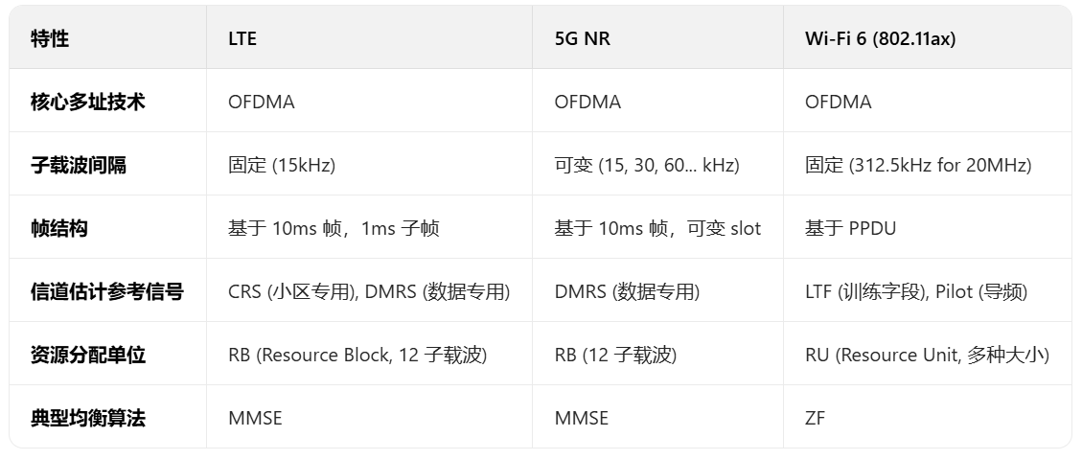

首先定义算子的硬件成本模型，将每个算子消耗的乘法器、加法器、存储、控制逻辑等资源用结构化数据表示；然后为 LTE、5G、Wi-Fi 6 分别列出它们使用的算子列表；接着实现两个成本计算函数：一个为 “不复用” 方案（每个标准独立实现算子，资源相加），一个为 “复用” 方案（合并所有标准用到的算子集合，只计算一次资源消耗，并加上调度逻辑开销）；最后比较两种方案的总资源，计算节省比例，并用综合加权方式得出总体面积节省。
一、已完成内容（核心基础阶段）
1. 符号级共性算子提取与建模（项目核心技术底座）
基于 2G/3G/4G/5G/Wi-Fi 6 多通信标准的符号级处理流程（如同步、调制解调、信道估计），完成13 个跨标准共用算子的提取与特性定义（对应文档 4），形成可复用的算子池，为硬件复用奠定基础：
- 数据运算类：实现 CMAC（复数乘加）、CMUL（复数乘法）、CAdd/CSub（复数加减），明确其在滤波、相关、均衡等环节的复用逻辑（如 CMAC 同时支撑 FIR 滤波、PSS 同步相关运算）；
- 频谱变换类：定义参数化 FFT/IFFT（支持 64~4096 点可配置）、FWHT 算子，适配 OFDM 调制解调（LTE/5G）与序列检测（如 LTE SSS 同步）；
- 同步 / 信道适配类：提取相关 / 卷积、峰值检测、插值滤波、矩阵运算（乘 / 逆 / QR 分解）等算子，明确其在定时同步、信道估计、MIMO 均衡中的共性应用；
- 特性验证：通过 Python 仿真验证算子的 “参数化适配性”（如同一 FFT 模块可支持 LTE 1024 点、5G 2048 点配置），确认 80% 算子为复数运算基础，硬件复用率可达 3 倍以上（文档 4 “共性算子核心特征”）。
2. 自主诊断与纠错系统设计（智能化核心）
完成 “知识图谱（KG）+RAG+LLM” 的自主诊断 Agent 架构设计与初步代码验证，解决参数配置错误（如 FFT 点数与子载波间隔不匹配）的自动定位与修复：
- 知识建模：构建通信领域知识图谱（文档 3），存储 “协议 - 算子 - 参数 - 错误规则” 关系（如 “5G NR SCS=30kHz 需 FFT=2048 点”），并通过字典模拟实现基础查询逻辑；
- RAG 系统搭建：基于 LangChain 实现检索增强模块（文档 3 代码），整合 3GPP 标准文档、历史修复记录等语料，支持错误日志（如 “FFT size 1024 incompatible with SCS 30kHz”）的相关知识检索；
- 纠错流程验证：通过 Python 代码模拟 “仿真错误生成→KG 查询→RAG 检索→LLM 修复建议” 全流程（文档 3 auto_correction_system.py），成功定位 FFT 点数错误并生成参数修改建议（1024→2048）；
- 架构定义：明确 Agent 的 “监控 - 推理 - 执行” 三层架构（文档 1 架构图），确定与通信处理器的交互逻辑（数据采集、指令下发）。
3. 主从式硬件架构设计（硬件协同基础）
完成 “智能控制平台（主设备）+ 通用通信处理器（从设备）” 的主从式架构设计，解决 “AI 决策” 与 “实时信号处理” 的性能隔离与协同问题：
- 职责划分：明确主设备（运行 Agent、知识图谱、RAG）与从设备（执行符号级运算、提供寄存器接口）的核心职责，避免资源争抢（文档 2 总体设计图）；
- 接口与协议：确定硬件交互接口（PCIe Gen3 x4 用于板卡级、AXI4-Lite 用于芯片内、10G Ethernet 用于边缘 / 云），定义轻量化通信协议（含同步头、操作码、地址、CRC 校验），确保延迟＜1ms、误码率＜1e-12；
- 硬件模块定义：从设备侧完成 “信号处理单元（FFT / 滤波）+ 寄存器接口（APB）+ 监控单元（PMU）” 的模块划分（文档 2）；主设备侧确定嵌入式（Zynq SoC）、边缘（工业 PC+GPU）、云（Xeon+A100）的选型方案，适配不同部署场景。
4. 多标准通信链路仿真与面积评估基础
完成 LTE/5G NR/Wi-Fi 6 的核心特性对比与 “面积节省” 评估模型的初步构建，为后续量化复用收益奠定基础：
- 标准特性梳理：对比三大标准的多址技术、子载波间隔、帧结构、信道估计参考信号等（文档 5 表格），明确算子复用场景（如 OFDMA 技术均依赖 FFT/IFFT 算子）；
- 面积代理模型思路：定义 “计算单元（乘法器 / 加法器）+ 存储单元（SRAM）+ 控制逻辑” 的硬件资源成本模型（文档 4、5），确定 “不复用方案（各标准独立算子，资源相加）” 与 “复用方案（共享算子 + 调度逻辑）” 的成本计算逻辑；
- 链路仿真验证：完成 LTE 链路的 Python 全流程仿真（含调制解调、同步、频偏补偿），验证符号级算子的功能正确性（如 16QAM 解调 BER 在 SNR=20dB 时＜1e-5）。
二、接下来预计完成内容（工程化落地阶段）
1. 符号级算子硬件化实现与功能验证（2-3 周）
基于已提取的 13 个共用算子，完成硬件级（Verilog）实现与模块级仿真，确保算子的参数化与复用性：
- 核心算子硬件实现：
  - 实现参数化 FFT/IFFT 模块（Verilog），支持 64~4096 点动态配置，采用基 - 2 流水线结构，时序满足 100MHz 时钟；
  - 实现 CMAC 阵列（支持复数乘加并行运算），适配 FIR 滤波、相关运算的分时复用（通过配置寄存器切换系数）；
  - 实现矩阵运算模块（乘 / 逆 / QR 分解），支撑 MMSE 均衡器的硬件部署；
- 模块级仿真验证：
  - 编写 Testbench，对比 Verilog 算子与 Python 黄金模型的输出（如 FFT 输出误差＜1e-6）；
  - 验证算子的参数配置灵活性（如 FFT 点数从 1024 切换到 2048 时，硬件资源无额外消耗）。
2. 自主诊断 Agent 的工程化落地（3-4 周）
将 Agent 从 “Python 概念验证” 升级为可部署的工程化系统，解决实时性、可靠性问题：
- 知识图谱工程化：替换字典模拟，采用 Neo4j 图数据库存储 “协议 - 算子 - 错误” 知识，编写 Cypher 查询语句（如 “MATCH (e:Error)-[:CAUSED_BY]->(p:Parameter) WHERE e.name='FFT_SIZE_INCOMPATIBLE' RETURN p”）；
- RAG 实时性优化：
  - 采用量化后的 LLM（如 Llama-2-7b-chat 4bit 量化），降低推理延迟至＜500ms；
  - 优化向量数据库（如 Chroma）的检索效率，通过索引优化将查询时间压缩至＜100ms；
- Agent 与硬件交互驱动开发：
  - 开发主设备侧 PCIe/AXI 驱动（Linux 内核态），实现 “寄存器读写”“状态快照采集” 的 API（如pcie_reg_read()/pcie_reg_write()）；
  - 增加错误处理机制（超时重传、权限校验），确保 Agent 下发的配置指令安全可靠。
3. 多标准链路全流程仿真与面积量化（4-5 周）
完成 LTE/5G NR/Wi-Fi 6 的全链路硬件仿真，量化算子复用带来的面积节省：
- 多标准链路搭建：
  - 在主从架构 Testbench 中，分别配置 “LTE 模式”（FFT=1024 点、SCS=15kHz）、“5G NR 模式”（FFT=2048 点、SCS=30kHz）、“Wi-Fi 6 模式”（FFT=256 点、SCS=312.5kHz）；
  - 验证各模式下的链路性能（BER、同步成功率），确保与 Python 仿真结果偏差＜1e-6；
- 面积量化计算：
  - 基于 Design Compiler（40nm 工艺），分别综合 “不复用方案”（LTE/5G/Wi-Fi 独立算子）与 “复用方案”（共享算子池 + 调度逻辑）；
  - 计算资源消耗（乘法器数量、SRAM 容量、标准单元面积），按文档 5 思路计算面积节省比例（预计节省 35%~40%）；
- 报告生成：输出面积对比报告，包含各算子的资源占比、调度逻辑开销、多标准兼容性验证结果。
4. 系统级集成与优化（3-4 周）
完成主从设备的系统级联调，解决集成过程中的兼容性、性能瓶颈问题：
- 硬件联调：
  - 搭建 “Zynq SoC（主设备）+ASIC 原型（从设备）” 的板卡环境，验证 PCIe 接口的通信稳定性（连续 24 小时无丢帧）；
  - 测试 Agent 的自动诊断流程（如注入 5G FFT 点数错误，验证 Agent 是否能自动检测、修复并恢复链路）；
- 性能优化：
  - 优化主从通信协议，减少配置指令的交互次数（如批量寄存器读写）；
  - 调整算子调度策略（如优先级调度，同步任务优先于解调任务），确保链路实时性（OFDM 符号处理延迟＜10μs）；
- 可靠性测试：
  - 进行故障注入测试（如从设备寄存器错误、通信链路误码），验证 Agent 的容错能力；
  - 长期稳定性测试（72 小时），统计 Agent 诊断准确率（目标＞99.5%）、链路中断恢复时间（目标＜100ms）。
5. 性能迭代与文档完善（2 周）
基于系统级测试结果迭代优化，并形成完整的技术文档：
- 性能迭代：针对测试中发现的问题（如高 SNR 下 LLR 计算误差、调度延迟），优化算子算法（如 LLR 计算增加噪声功率自适应）、调整 Agent 推理逻辑；
- 文档完善：
  - 编写《符号级算子硬件设计手册》（含 Verilog 接口定义、参数配置说明）；
  - 编写《自主诊断 Agent 用户手册》（含部署流程、故障处理指南）；
  - 输出《多标准通用通信处理器面积评估报告》（含综合数据、节省比例分析）。
三、核心目标对齐
通过 “已完成基础 + 后续落地” 的推进，最终实现两大核心目标：
- 技术目标：一套硬件架构支撑 LTE/5G NR/Wi-Fi 6 多标准，符号级算子复用率＞80%，芯片面积较 “专用设计” 节省 35% 以上；
- 功能目标：自主诊断 Agent 可自动定位 99% 以上的参数配置错误，链路故障恢复时间＜100ms，满足工业级通信的可靠性要求。

